味精专用活性炭
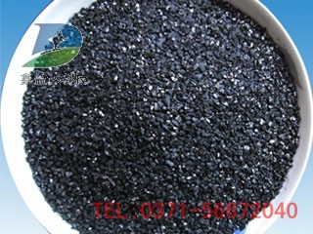
味精专用活性炭主要供味精工业装填吸附塔进行味精母液的连续脱色，提高味精质量，减少粉状活性炭的消耗量，还可装填各种塔柱在医药工业上提供液相连续脱色，也可用于食品工业如糖类，酒类，油脂，清凉饮料，有机溶剂等工业的脱色，除臭和精制。

我公司专业生产脱色活性炭，味精用活性炭。味精专用活性炭是以优质椰子壳、杏壳及核桃壳为原料，经干燥、炭化和高温水蒸气活化后精制加工而成的高吸附性能活性炭。外观为黑色不定型颗粒，无毒无味。主要供味精工业装填吸附塔进行味精母液的连续脱色，提高味精质量，减少粉状活性炭的消耗量，还可装填各种塔柱在医药工业上提供液相连续脱色，也可用于食品工业如糖类，酒类，油脂，清凉饮料，有机溶剂等工业的脱色，除臭和精制。

活性炭的微孔与目前市场上活性炭产品有所不同，吸附性能也优于现有产品。其微孔按不规则的规则排列，微孔的均匀系数、比表面积、碘吸附值均高于现有活性炭产品。按其孔径分为：大孔即r>20knm;过滤孔150nm>r>20knm;微孔r<150nm;超微孔r<50nm。活性炭的吸附性最关键的参数就是由微孔和超微超决定，系列活性炭的微孔、超微孔达到总孔径的96%以上。因此活性炭超微孔系列产品更适用于微粒、细小分子的吸附过滤。超微孔系列活性炭更适用于石化、化工、食品环保等要求较高的精细行业。

味精用活性炭产品优点：

具有孔隙结构发达、比表面积大、吸附能力强、机械强度高、床层阻力小、化学稳定性能好、易再生、经久耐用等优点，并具有各种规格的颗粒度。

/您查看的产品信息来源于郑州鑫益达科技有限公司，详情请访问：http://www.xydhxt.com/product/wjzyhxt.html

